RECURSO DE REVISIÓN 2541/2019-1 PLATAFORMA

COMISIONADO PONENTE:
MAESTRO ALEJANDRO LAFUENTE TORRES

MATERIA:
ACCESO A LA INFORMACIÓN PÚBLICA.

SUJETO OBLIGADO:
AYUNTAMIENTO DE SAN LUIS POTOSÍ

San Luis Potosí, San Luis Potosí. Acuerdo del Pleno de la Comisión Estatal de Garantía de Acceso a la Información Pública, correspondiente a la sesión del 29 veintinueve de enero de 2020 dos mil veinte.

VISTOS, para resolver, los autos del recurso de revisión identificado al rubro; y

RESULTANDO:

PRIMERO. Solicitud de acceso a la información pública. El 30 treinta de septiembre de 2019 dos mil diecinueve el AYUNTAMIENTO DE SAN LUIS POTOSÍ, recibió una solicitud de información a través de la Plataforma Nacional de Transparencia –Sistema Infomexslp-, misma que quedó registrada bajo el número de folio 01408219.

SEGUNDO. Respuesta a la solicitud de acceso a la información pública. El 14 catorce de octubre de 2019 dos mil diecinueve el sujeto obligado otorgó contestación a la solicitud de acceso.

TERCERO. Interposición del recurso. El 05 cinco de noviembre de 2019 dos mil diecinueve el solicitante de la información interpuso el recurso de revisión en contra de la respuesta a la solicitud.

CUARTO. Trámite del recurso de revisión ante esta Comisión Estatal de Garantía de Acceso a la Información Pública. Mediante auto del 27 veintisiete de noviembrede 2019 dos mil diecinueve la presidencia de esta Comisión de Transparencia tuvo por recibido el recurso de revisión, que por razón de turno, tocó conocer a la ponencia del Maestro Alejandro Lafuente Torres para que procediera, previo su análisis, a su admisión o desechamiento según fuera el caso.

QUINTO. Auto de admisión. Por proveído del 03 tres de diciembre de 2019 dos mil diecinueve el Comisionado Ponente:
• Admitió en tiempo y forma el medio de impugnación en atención a la hipótesis establecida en la fracción V del artículo 167, de la Ley de la materia.
• El ponente registró en el Libro de Gobierno el presente expediente como recurso de revisión RR-2541/2019-1 PLATAFORMA.
• Tuvo como ente obligado al AYUNTAMIENTO DE SAN LUIS POTOSÍ, por conducto de su TITULAR y de su TITULAR DE LA UNIDAD DE TRANSPARENCIA.
• Se requirió al Sujeto Obligado para que remitiera a este órgano garante la solicitud de información realizada por el recurrente.
• Se puso a disposición de las partes el expediente para que en un plazo máximo de 7 siete días manifestaran lo que a su derecho conviniera –ofrecer pruebas, alegar y para que rindiera un informe acerca de la información solicitada en cuanto a:
- Su contenido, calidad y si se cuenta en la modalidad solicitada.
- Si se encuentra en sus archivos.
- Si tiene la obligación de generar, o si la obtuvo; y para el caso que manifieste no contar con la obligación de generarla o poseerla, fundar y motivar las circunstancias que lo acrediten.
- Las características físicas de los documentos en los que conta la información.
- Si se actualiza algún supuesto de excepción de derecho de acceso a la información.
• Apercibió a las autoridades de que en caso de ser omisas para manifestar lo que a su derecho conviniera respecto del presente recurso se aplicarían en su contra las medidas de apremio previstas en el artículo 190, fracción I, de la Ley de Transparencia y Acceso a la Información Pública del Estado.
• Ordenó el traslado a las autoridades con la copia simple del recurso de revisión; las requirió para que remitieran copia certificada del nombramiento que los acreditara como tales; para que señalaran personas y domicilio para oír y recibir notificaciones en esta ciudad y se les informó que una vez que fuera decretado el cierre de instrucción no se atendería la información que fuese enviada.

SEXTO. Rendición del informe del sujeto obligado. Mediante el auto del 10 diez de enero de enero de 2020 dos mil veinte el ponente:
- Tuvo por recibido escrito signado por el recurrente y un oficio número U.T.5175/19, signado por Pammela Méndez Cuevas, Titular de la Unidad de Transparencia del sujeto obligado, acompañado de 01 un anexo, recibidos en este organismo el 17 diecisiete de diciembre de 2019 dos mil dicinueve.
- Le reconoció su personalidad para comparecer en este expediente.
- Tuvo al sujeto obligado por manifestado en tiempo y forma lo que a su derecho convino.
- Se le tiene por ofrecidas las pruebas y manifestando lo que a su derecho convenga.
- Para concluir, el ponente declaró cerrado el periodo de instrucción y procedió a elaborar el proyecto de resolución respectivo.
CONSIDERANDO
PRIMERO. Competencia. Esta Comisión Estatal de Garantía de Acceso a la Información Pública es competente para conocer del presente asunto, de acuerdo con los artículos 6, párrafo cuarto, apartado A, fracción IV, de la Constitución Política de los Estados Unidos Mexicanos; 17, fracción III, párrafo tercero, de la Constitución Política del Estado Libre y Soberano de San Luis Potosí; 27, primer párrafo, 34, fracciones I y II, 35, fracción I, y 175 de la Ley de Transparencia y Acceso a la Información Pública de este Estado.

SEGUNDO. Procedencia. El presente recurso de revisión es procedente en términos del artículo 166 y 168 de la Ley de Transparencia y Acceso a la Información Pública del Estado ya que la recurrente se inconforma por la respuesta a su solicitud de acceso a la información pública.

TERCERO. Legitimación. El recurrente se encuentra legitimado para interponer el recurso de revisión, ya que fue éste quien presentó la solicitud de acceso a la información pública y es precisamente a quien le pudiera deparar perjuicio la respuesta.

CUARTO. Oportunidad del recurso. La interposición del escrito inicial del recurso de revisión fue oportuna al presentarse dentro del plazo de quince días a que se refiere el artículo 166 de la Ley de Transparencia y Acceso a la Información Pública del Estado, como se expone a continuación:
• El 14 catorce de octubre de 2019 dos mil diecinueve el solicitante de la información fue notificado de la respuesta a su solicitud de información.
• Así, los quince días hábiles para interponer el recurso de revisión transcurrieron del 15 quince de octubre al 05 cinco de noviembre de 2019 dos mil diecinueve.
• Sin tomar en cuenta los días 19 diecinueve, 20 veinte, 26 veintiséis y 27 veintisiete de octubre, así como el 01 uno de noviembre de 2019 dos mil diecinueve por ser inhábiles.
• Consecuentemente si el 05 cinco de noviembre de 2019 dos mil diecinueve el recurrente interpuso el citado medio de impugnación ante esta Comisión de Transparencia, resulta claro que es oportuna su presentación.
QUINTO. Causales de improcedencia. Las causales de improcedencia previstas en el artículo 179 de la Ley de Transparencia son de estudio oficioso y preferente a cualquier otra cuestión planteada; en el caso, al no existir causa de improcedencia señalada por la autoridad o advertida por este órgano colegiado se estudia de fondo la cuestión planteada.
SEXTO. Estudio de fondo. Esta Comisión Estatal de Garantía de Acceso a la Información Pública entra al estudio de fondo del presente asunto de conformidad con lo siguiente:
En la solicitud de información de la que se deriva el presente recurso de revisión se solicitó:
“De la información relativa a Fondo de Aportaciones para el Fortalecimiento de municipios y demarcaciones territoriales del Distrito Federal. Solicito se me indique que se ha realizado de lo reportado en el mes de abril del 2019, respecto a: destino; LOS SALAZARES 2A. SECCIÓN Monto $ 1046410 y Concepto; Construcción de red de drenaje sanitario incluye: Demoliciones, red de drenaje sanitario, reposición de pavimentos, banquetas y guarniciones. solicito contratos, facturas y pagos que prueben el gasto y si no se realizó se me indique porque.” (sic) (Visible de foja 02 de autos).

A dicha solicitud recayó la respuesta emitida por el sujeto obligado, mediante la cual señaló:

Asimismo, el sujeto obligado anexó a su respuesta los siguientes documentos:
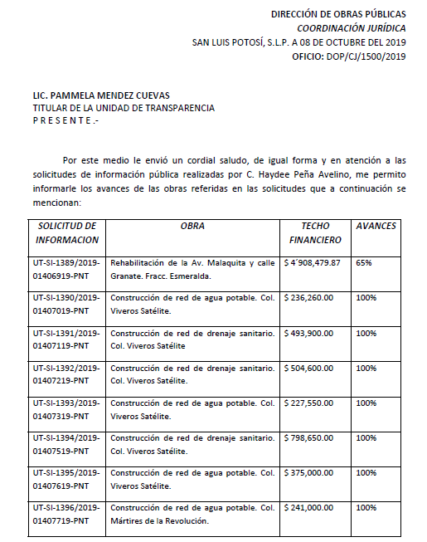
Oficio DOP/CJ/1500/2019, suscrito por el Ing. Marco Antonio Uribe Ávila, Director Obras Públicas y Oficio D.A.P.F./T/1135/2019, suscrito por el Lic. Rodrigo Portilla Díaz, Tesorero Municipal; mismos que a continuación se transcriben:



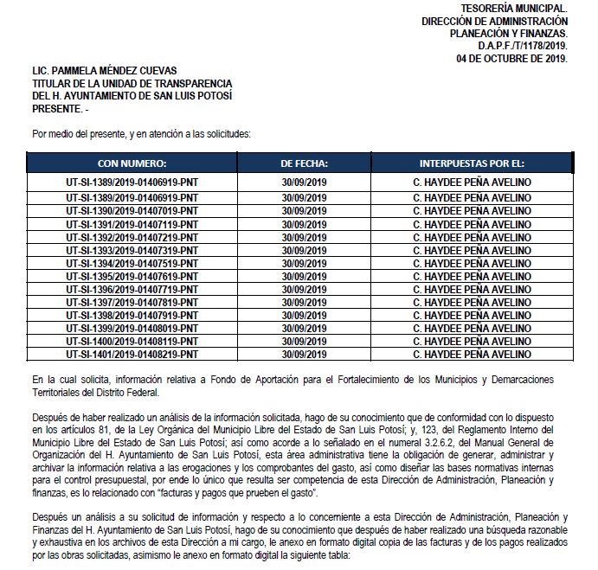

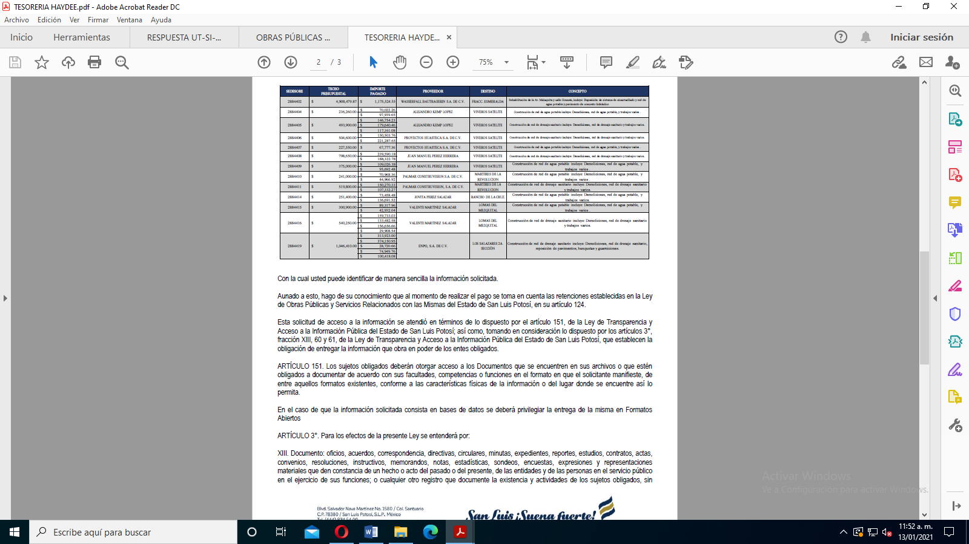



De igual forma se precisa que la Tesorería municipal agregó a su oficio de respuesta un archivo electrónico que contiene los pagos realizados por diversas obras, así como las facturas correspondientes, mismas que contienen cinco facturas y cinco transferencias relativas a la información solicitada.
Inconforme con la respuesta recaída a su solicitud de información, el hoy recurrente interpuso el recurso de revisión que nos ocupa y manifestó como agravios:
“NO SE ME DIO LA INFORMACION REQUERIDA.” (sic)
Al respecto, en el informe que el sujeto obligado rindió ante este organismo, y que se encuentra visible de foja 15 a 55 de autos, reiteró su respuesta e hizo hincapié en que la solicitud de información planteada por el ahora recurrente fue contestada en su totalidad.
Pues bien, este cuerpo colegiado estima que los agravios vertidos por el particular resultan operantes, pues la respuesta emitida por el sujeto obligado se encuentra incompleta en razón de las siguientes consideraciones:
En primer término, la Ley de Transparencia prevé que los sujetos obligados se encuentran constreñidos a proporcionar la información que se encuentra en su posesión, lo anterior para efecto de permitir que el derecho de acceso a la información se encuentre satisfecho.
Asimismo, los funcionarios públicos están obligados a documentar todo acto que devenga de sus funciones y/o atribuciones y, por ende, la información solicitada debe ser entregada al peticionario en la forma en que ésta fue generada.
Sirve de apoyo el siguiente criterio emitido por el Instituto Nacional de Transparencia, Información y Protección de Datos:
“Criterio 02/17. Congruencia y exhaustividad.- Sus alcances para garantizar el derecho de acceso a la información. De conformidad con el artículo 3 de la Ley Federal de Procedimiento Administrativo, de aplicación supletoria a la Ley Federal de Transparencia y Acceso a la Información Pública, en términos de su artículo 7; todo acto administrativo debe cumplir con los principios de congruencia y exhaustividad. Para el efectivo ejercicio del derecho de acceso a la información, la congruencia implica que exista concordancia entre el requerimiento formulado por el particular y la respuesta proporcionada por el sujeto obligado; mientras que la exhaustividad significa que dicha respuesta se refiera expresamente a cada uno de los puntos solicitados. Por lo anterior, los sujetos obligados cumplirán con los principios de congruencia y exhaustividad, cuando las respuestas que emitan guarden una relación lógica con lo solicitado y atiendan de manera puntual y expresa, cada uno de los contenidos de información.” (Énfasis añadido de forma intencional.)
Bajo esta línea argumentativa, es necesario reiterar que los sujetos obligados deben realizar la búsqueda de la información solicitada dentro del cúmulo de documentos que, conforme a sus atribuciones y/o facultades, se encuentren constreñidos a generar, poseer y/o archivar, de modo tal que al recibir una solicitud de información, estos deben de entregar la expresión documental que contenga la información solicitada y evitar proporcionar una respuesta elaborada a los requerimientos del peticionario.
Sirven de apoyo los siguientes criterios emitidos por el Instituto Nacional de Transparencia, Acceso a la Información y Protección de Datos Personales:
“Criterio 03/17.- No existe obligación de elaborar documentos ad hoc para atender las solicitudes de acceso a la información. Los artículos 129 de la Ley General de Transparencia y Acceso a la Información Pública y 130, párrafo cuarto, de la Ley Federal de Transparencia y Acceso a la Información Pública, señalan que los sujetos obligados deberán otorgar acceso a los documentos que se encuentren en sus archivos o que estén obligados a documentar, de acuerdo con sus facultades, competencias o funciones, conforme a las características físicas de la información o del lugar donde se encuentre. Por lo anterior, los sujetos obligados deben garantizar el derecho de acceso a la información del particular, proporcionando la información con la que cuentan en el formato en que la misma obre en sus archivos; sin necesidad de elaborar documentos ad hoc para atender las solicitudes de información.” (Énfasis añadido de manera intencional.)
“Criterio 16/17. Expresión documental.- Cuando los particulares presenten solicitudes de acceso a la información sin identificar de forma precisa la documentación que pudiera contener la información de su interés, o bien, la solicitud constituya una consulta, pero la respuesta pudiera obrar en algún documento en poder de los sujetos obligados, éstos deben dar a dichas solicitudes una interpretación que les otorgue una expresión documental.”
Así las cosas, en el caso concreto el peticionario medularmente solicitó al sujeto obligado la información relativa al Fondo de Aportaciones para el Fortalecimiento de municipios y demarcaciones territoriales del Distrito Federal y solicitó que se indicara qué se ha realizado de lo reportado en el mes de abril del 2019 dos mil diecinueve, respecto a la obra realizada en “Los Salazares 2a. Sección” y requirió los contratos, facturas y pagos que prueben el gasto y si no se realizó se indique el motivo.
Por otro lado, de las constancias de autos se desprende que el sujeto obligado proporcionó una respuesta acorde a los requerimientos del peticionario, pues al pronunciarse respecto a los avances de obra proporcionó un cuadro general de obras acorde a los requerimientos del peticionario, sin acompañar el soporte documental mediante el cual respalde su respuesta. (Visible a foja 33 y 34 de autos.)
A mayor añadidura, resulta menester precisar que la información relativa a los procesos de adjudicación directa, invitación restringida y licitación de cualquier naturaleza, incluyendo la versión pública del expediente respectivo y de los contratos celebrados, que deberá contener los avances físicos y financieros sobre las obras o servicios contratados, esto conforme al 84 fracción XXXIV inciso 12.
Bajo esa directriz, resulta evidente que el sujeto obligado no proporcionó la información solicitada conforme fue generada y únicamente entregó una respuesta acorde a los requerimientos del peticionario.
Ahora bien, como quedó señalado con anterioridad, toda la información en posesión de los sujetos obligados en principio es pública; sin embargo, existen dos casos de excepción al derecho de acceso a la información, esto es en tratándose de información clasificada como reservada y de información clasificada como confidencial.
Así, la información clasificada como confidencial es la que contiene datos personales concernientes a una persona identificada o identificable, asimismo se considera información confidencial la relativa a los secretos bancario, fiduciario, industrial, comercial, fiscal, bursátil y postal, cuya titularidad corresponda a particulares, sujetos de derecho internacional o a sujetos obligados cuando no involucren el ejercicio de recursos públicos.
A este respecto, la propia Ley de Transparencia prevé que, en los casos de que un documento contenga información confidencial, para efectos de atender a una solicitud de información el sujeto obligado deberá de elaborar la versión pública de dicho documento, misma que deberá ser confirmada por el Comité de Transparencia.
En este contexto y en lo que respecta a la clasificación de información como reservada, el sujeto obligado debe observar en todo momento lo establecido tanto en la Ley General de Transparencia y Acceso a la Información, como en la Ley de Transparencia y Acceso a la Información Pública del Estado, así como los Lineamientos Generales en Materia de Clasificación y Desclasificación de la Información, así como para la Elaboración de Versiones Públicas.
En este contexto, de la lectura de las constancias de autos se advierte que las versiones públicas proporcionadas por el sujeto obligado relativas a las trasferencias bancarias del pago de las facturas correspondientes a la obra realizada en Los Salazares 2a. Sección, no se encuentran apegadas a lo previsto en los Lineamientos Generales en Materia de Clasificación y Desclasificación de la Información, así como para la Elaboración de Versiones Públicas pues no se advierte que cuentan con el recuadro de identificación del dato personal eliminado, ni el fundamento para realizar dicha omisión.
Asimismo, de las constancias entregadas no se advierte que el sujeto obligado entregó el acuerdo mediante el cual, el Comité de Transparencia aprobó la elaboración de las aludidas versiones públicas, situación que implica un obstáculo para que el peticionario se allegue de las causas que motivaron la clasificación de la información, así como los sustentos jurídicos en los que el sujeto obligado funda su determinación.
Dentro del marco de las consideraciones antes señaladas, resulta claro que la respuesta proporcionada por el sujeto obligado se encuentra incompleta pues no proporcionó el soporte documental que acredite los avances de la obra realizada en “Los Salazares 2a. Sección”, ni tampoco entregó el acuerdo emitido por el Comité de Transparencia mediante el cual aprueba la elaboración de las versiones públicas de las transferencias bancarias relativas a las facturas pagadas con motivo de la obra antes aludida, aunado a que las versiones publicas entregadas no se encuentran apegadas a los Lineamientos Generales en Materia de Clasificación y Desclasificación de la Información, así como para la Elaboración de Versiones Públicas.
6.1. Efectos de esta resolución.
Por las consideraciones expuestas, esta Comisión Estatal de Garantía de Acceso a la Información Pública de conformidad con el artículo 175 fracción III de la Ley de Transparencia y Acceso a la Información Pública del Estado, MODIFICA el acto impugnado y conmina al sujeto obligado para que:
- Entregue el soporte documental que respalde los avances de la obra realizada en “Los Salazares 2a. Sección”.
- Proporcione el acuerdo emitido por el Comité de Transparencia mediante el cual aprueba la elaboración de las versiones públicas de las transferencias bancarias relativas a las facturas pagadas con motivo de la obra antes aludida, lo anterior en la inteligencia de que dichas versiones publicas deberán encontrarse apegadas a los Lineamientos Generales en Materia de Clasificación y Desclasificación de la Información, así como para la Elaboración de Versiones Públicas
6.2. Modalidad de la información.
En virtud de que el recurrente expresó que la modalidad de entrega de la información fuera la electrónica, y toda vez que ya no es posible que la autoridad proporcione la información solicitada mediante la Plataforma Nacional de Transparencia San Luis Potosí, ésta deberá hacerlo a través del correo electrónico señalado por el particular para recibir notificaciones.
6.3. Plazo para el cumplimento de esta resolución e informe sobre el cumplimento a la misma.
Con fundamento en el artículo 175 de la Ley de Transparencia y Acceso a la Información Pública 10 diez días para la entrega de la información, contados a partir de la fecha de notificación de esta resolución, plazo que esta Comisión de Transparencia considera que es suficiente para la entrega de la información por parte del ente obligado y vencido este término, de conformidad con el artículo 177, segundo párrafo de la Ley de la materia, el ente obligado deberá informar a esta Comisión de Transparencia el cumplimento al presente fallo en un plazo que no deberá de exceder de tres días hábiles, en donde justificará con los documentos necesarios el cumplimento a lo aquí ordenado.
6.4. Medida de apremio en caso de incumplimiento a la resolución.
Esta Comisión Estatal de Garantía de Acceso a la Información Pública apercibe al ente obligado que en caso de no acatar la presente resolución, se le impondrá la medida de apremio consistente en una Amonestación Privada conforme a lo establecido en el artículo 190 fracción I de la Ley de Transparencia, en virtud de que este órgano colegiado debe garantizar el debido cumplimiento al derecho humano de acceso a la información pública.
6.5. Medio de impugnación.
Por último, de conformidad con el artículo 159 de la Ley General de Transparencia y Acceso a la Información Pública mediante la presente resolución se hace del conocimiento a la parte recurrente que en contra de la presente determinación puede acudir ante el Instituto Nacional de Transparencia, Acceso a la Información y Protección de Datos Personales o ante el Poder Judicial de la Federación.
RESOLUTIVO
Por lo expuesto y fundado, SE RESUELVE:
ÚNICO. Esta Comisión Estatal de Garantía y Acceso a la Información Pública, con fundamento en el artículo 175, fracción III de la Ley de Transparencia y Acceso a la Información Pública del Estado, MODIFICA la respuesta otorgada por el ente obligado, por los fundamentos y las razones desarrolladas en el considerando sexto de la presente resolución.
Notifíquese; por oficio a las autoridades y al recurrente por el medio que designó.
Así lo resolvieron por unanimidad de votos en Sesión Extraordinaria de Consejo el 29 veintinueve de enero de 2020 dos mil veinte, los Comisionados Maestro Alejandro Lafuente Torres, Licenciada Paulina Sánchez Pérez del Pozo y Mariajosé González Zarzosa, siendo ponente el primero de los nombrados, quienes firman con la Licenciada Rosa María Motilla García, quien autoriza y da fe.
COMISIONADO COMISIONADA PRESIDENTE

MTRO. ALEJANDRO LAFUENTE TORRES. LIC. PAULINA SÁNCHEZ PÉREZ DEL POZO.

COMISIONADA SECRETARIA DE PLENO

MARIAJOSÉ GONZÁLEZ ZARZOSA. LIC. ROSA MARÍA MOTILLA GARCÍA.
PRT.
(Estas firmas corresponden a la resolución dictada por el Pleno de la Comisión Estatal de Garantía de Acceso a la Información Pública de San Luis Potosí en sesión ordinaria de 29 veintinueve de enero de dos mil veinte, dentro de los autos del recurso de revisión RR-2541/2019-1 PLATAFORMA.)

ARTÍCULO 61. Los servidores públicos y las áreas de los sujetos obligados que formulen, produzcan, procesen, administren, archiven y resguarden información pública, son responsables de la misma y están obligados a permitir el ejercicio del derecho de acceso a la información pública en los términos de esta Ley. La obligación de los sujetos obligados de proporcionar información no comprende el procesamiento de la misma, ni el presentarla conforme al interés del solicitante.
ARTÍCULO 18. Los sujetos obligados deberán documentar todo acto que derive del ejercicio de sus facultades, competencias o funciones. ARTÍCULO 59. Los sujetos obligados deben proporcionar la información solicitada en la modalidad en que se encuentre. Cuando la información requerida se encuentre en dos o más tipos de formatos, el solicitante elegirá entre los formatos, para la entrega correspondiente. ARTÍCULO 60. En la formulación, producción, procesamiento, administración, archivo y resguardo de la información, debe atenderse al principio de la máxima publicidad, con el objeto de facilitar el acceso de cualquier persona a su conocimiento. La obligación de entregarla no implica el procesamiento, ni la adecuación de la información al interés del solicitante, salvo la producción de versiones públicas del documento; El tratamiento de documentación histórica deberá hacerse en términos establecidos en el artículo 50 de esta Ley. ARTÍCULO 61. Los servidores públicos y las áreas de los sujetos obligados que formulen, produzcan, procesen, administren, archiven y resguarden información pública, son responsables de la misma y están obligados a permitir el ejercicio del derecho de acceso a la información pública en los términos de esta Ley. La obligación de los sujetos obligados de proporcionar información no comprende el procesamiento de la misma, ni el presentarla conforme al interés del solicitante. ARTÍCULO 152. Cuando la información requerida por el solicitante ya esté disponible al público en medios impresos, tales como libros, compendios, trípticos, registros públicos, en formatos electrónicos disponibles en Internet o en cualquier otro medio, se le hará saber por el medio requerido por el solicitante la fuente, el lugar y la forma en que puede consultar, reproducir o adquirir dicha información en un plazo no mayor a cinco días.
ARTÍCULO 84. Los sujetos obligados pondrán a disposición del público y mantendrán actualizada, en los respectivos medios electrónicos, de acuerdo con sus facultades, atribuciones, funciones u objeto social, según corresponda, la información, por lo menos, de los temas, documentos y políticas que a continuación se señalan: […] XXXIV. La información sobre los resultados sobre procedimientos de adjudicación directa, invitación restringida y licitación de cualquier naturaleza, incluyendo la versión pública del expediente respectivo y de los contratos celebrados, que deberá contener, por lo menos, lo siguiente: […] 12. Los informes de avance físico y financiero sobre las obras o servicios contratados; Los informes pormenorizados sobre el avance físico de las obras y acciones respectivas que directa o indirectamente tienen que ejecutar con cargo al presupuesto público con préstamos, subvenciones u aportaciones privadas de carácter nacional e internacional. En este caso, deberá precisarse el monto; lugar, plazo de ejecución, entidad pública y servidores públicos responsables de la obra y mecanismos de vigilancia ciudadana. Adicionalmente, cuando corresponda a la diferencia entre el monto de los recursos transferidos y aquellos erogados, así como los resultados de las evaluaciones que se hayan realizado; […].
ARTÍCULO 113. Las figuras jurídicas de excepción al derecho de acceso a la información pública, son las de información reservada, e información confidencial.
Artículo 138 de la Ley de Transparencia y Acceso a la Información Pública de San Luis Potosí.
ARTÍCULO 125. Cuando un Documento contenga partes o secciones reservadas o confidenciales, los sujetos obligados, para efectos de atender una solicitud de información, deberán elaborar una Versión Pública en la que se testen las partes o secciones clasificadas, indicando su contenido de manera genérica y fundando y motivando su clasificación.
ARTÍCULO 117. En los casos en que se niegue el acceso a la información, por actualizarse alguno de los supuestos de clasificación, el Comité de Transparencia deberá confirmar, modificar o revocar la decisión. Para motivar la clasificación de la información y la ampliación del plazo de reserva, se deberán señalar las razones, motivos o circunstancias especiales que llevaron al sujeto obligado a concluir que el caso particular se ajusta al supuesto previsto por la norma legal invocada como fundamento. Además, el sujeto obligado deberá, en todo momento, aplicar una prueba de daño. Tratándose de aquella información que actualice los supuestos de clasificación, deberá señalarse el plazo al que estará sujeto la reserva.
ARTÍCULO 1°. La presente Ley es de orden público y de observancia general en el Estado de San Luis Potosí. Este Ordenamiento es reglamentario de la fracción III del artículo 17 de la Constitución Política del Estado, y acorde a lo previsto en el artículo 6° de la Constitución Política de los Estados Unidos Mexicanos, y la Ley General de Transparencia y Acceso a la Información Pública. […] La Ley General de Transparencia y Acceso a la Información Pública, los lineamientos que determine el Sistema Nacional de Transparencia, la Constitución Política del Estado de San Luis Potosí, la Ley de Responsabilidades Administrativas para el Estado de San Luis Potosí, el Código Procesal Administrativo para el Estado de San Luis Potosí, y demás disposiciones relacionadas con el derecho de acceso a la información y la protección de datos personales, se aplicarán de manera supletoria en lo no previsto por esta Ley.

